План - конспект відкритого уроку
по класу баян
з учнем третього року навчання
Форгілем Дмитром

Тема:

Робота над твором: розкриття характеру та художнього змісту твору за допомогою різних прийомів гри та штрихів.

Підготувала: викладач Усть – Путильської ДМШ
Господарюк Д.П.
2021 н.р.

Тема: розкриття характеру та художнього змісту твору за допомогою різних прийомів гри (включаючи різні способи міховедення та звуковидобування), штрихів, та динамічних відтінків.
Мета:
- Музично-емоційне та моральне виховання дитини.
- Формування правильного відтворення отриманих навиків на практиці.
- Розвинути любов до музики і музичного мислення.

Задачі:
- Розуміння учнем змісту, образу твору.
- Відпрацювати навики виконання штрихів legato і staccato, кистьове staccato.
- У заданих творах навчитися правильному міховеденню.
- Вміння слухати і чути педагога, та на практиці застосовувати отримані знання.
- Розвиток почуття ритму, слуху, музичної пам’яті.
Методи та прийоми:
- Спостереження
- Прослуховування музичного твору
- Практичні способи застосування методів музичної виразності.
Очікуваний результат:
- Упевнена гра вивчених творів із застосуванням вивчених засобів виразності.

План уроку:
1.Організаційний етап: повідомлення теми уроку та постановка навчальних задач.
2. Основна частина уроку:
- робота над гамою ре мінор; арпеджіо; акордами.
- робота над прийомом гри першим пальцем в творі «Цвіте терен»
- робота над правильним веденням міху та звуковидобуванням; динамічними відтінками у творі Є.Дербенко «Маленький вальс»
3. Заключний етап:
- домашнє завдання
- підсумок уроку з оцінкою зробленої учнем роботи.

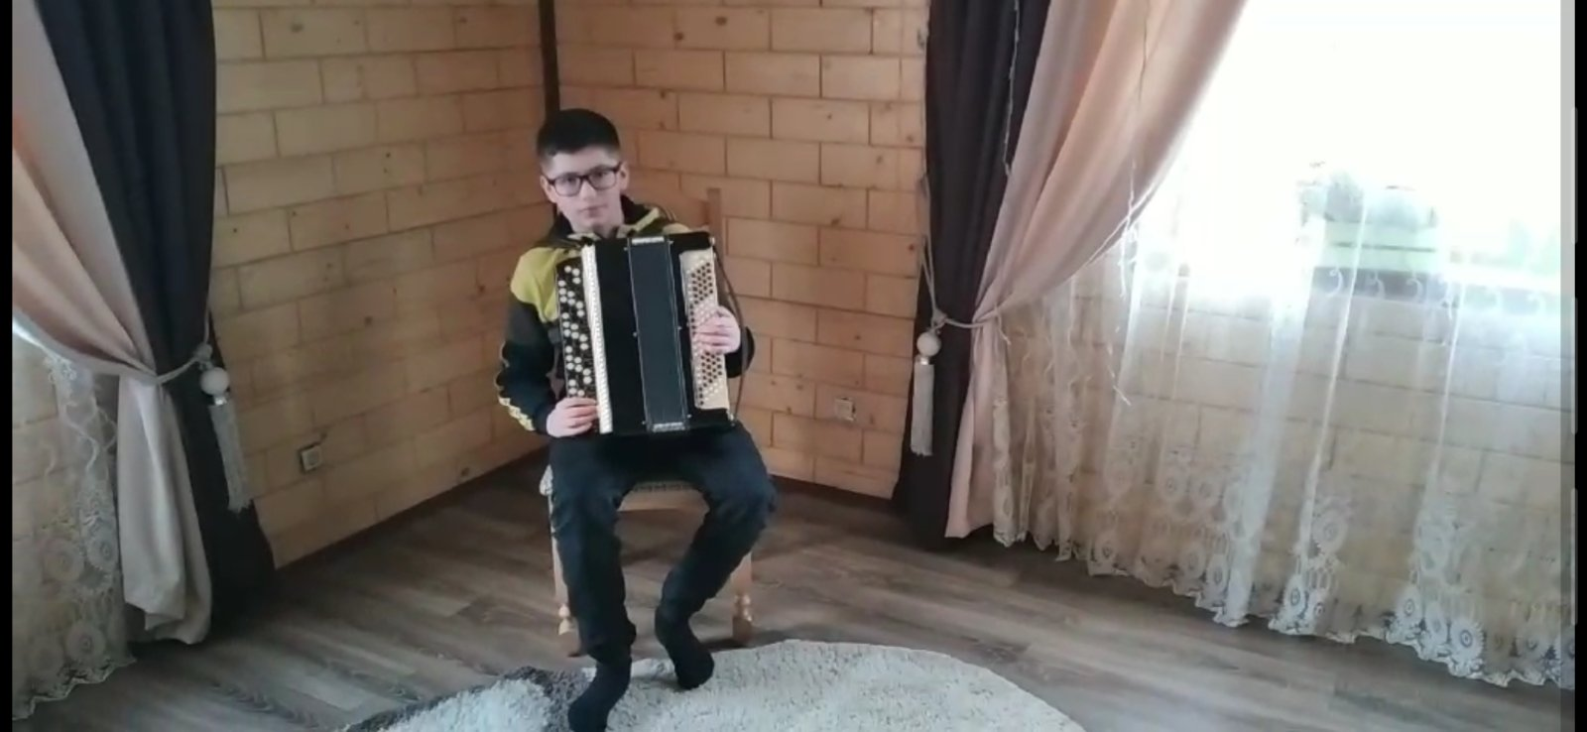

Хід уроку.
- Організаційний момент.
- Повторення гами, арпеджіо та акордів для перевірки правильного виконання штрихів легато, стакатто, та кистевого стакато при виконанні акордів для засвоєння тональності ре мінор.
- Перевірка домашнього завдання:
- Виконання української народної пісні «Цвіте терен».Твір на опанування учнями прийому гри першим пальцем. Звернути увагу на виконання акордової частини. Окремо пограти кожен акорд. Окремо зупинитись на способах зміни міху без розриву фрази, та зауважити на небажаності зміни міху на звучащому тоні. Важкі місця виділити і звернути на них особливу увагу.
- Виконання п’єси Є.Дербенка «Маленький вальс». Розповісти учню про вальс, особливості його виконання. Попрацювати над правильним виконанням акомпонементу (злігований бас). Наголосити над м’яким виділенням сильної долі (за допомогою м’якого поштовху міхом). Особливо уважно попрацювати над фразуванням, тому що воно пов’язане з веденням міху. Кожна фраза повинна цілком укладатися в один напрямок руху міхом – розжим або зжим.
Програвання педагогом окремих фрагментів твору для демонстрації прийомів та способів зміни міху, та правильного міховедення. Показати як треба виконувати те чи інше місце у творі і аргументувати чому саме таким прийомом чи аплікатурою.
Також акцентувати увагу учня на правильному виконанні штриха Legato. При виконанні цього штриха має бути стопроцентне витримування тривалості звуків, правильна атака звука, а також слідкувати, щоб один звук не «наповзав» на інший. Також слідкувати за вчасним зняттям ліги при переході з однієї фрази на іншу.
- Програвання педагогом окремих фрагментів твору, акцентувати увагу учня на міховеденні, атаці звука. Також дуже важливий момент динамічні відтінки та штрихи. Слідкувати за фразуванням, точним зняттям ліг.
- Уточнити аплікатуру на клавіатурі. Програвання одного місця то одним, то іншим пальцем недопустиме для подальшого розучування, так як можуть мати місце зриви та зупинки.

- Домашнє завдання.
- Підсумок уроку.
.

